ภาพประกอบกิจกรรมของโครงการชีวีปลอดภัยใส่ใจป้องกันโรคไวรัสโควิด19
กิจกรรมที่ 2 จัดหาวัสดุอุปกรณ์ป้องกันโรคโควิด เครื่องวัดอุณหภูมิร่างกาย
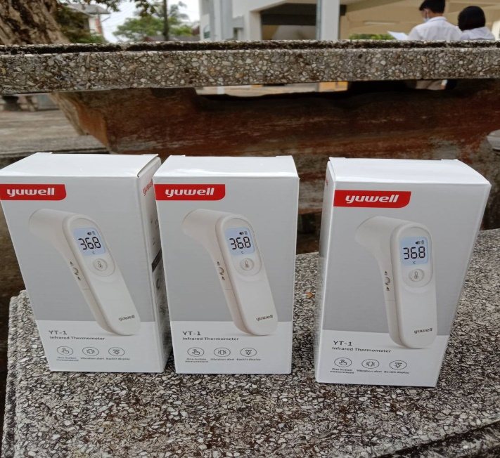 | 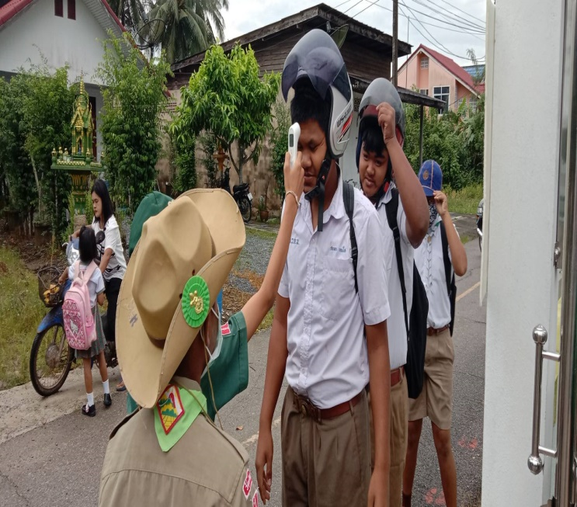
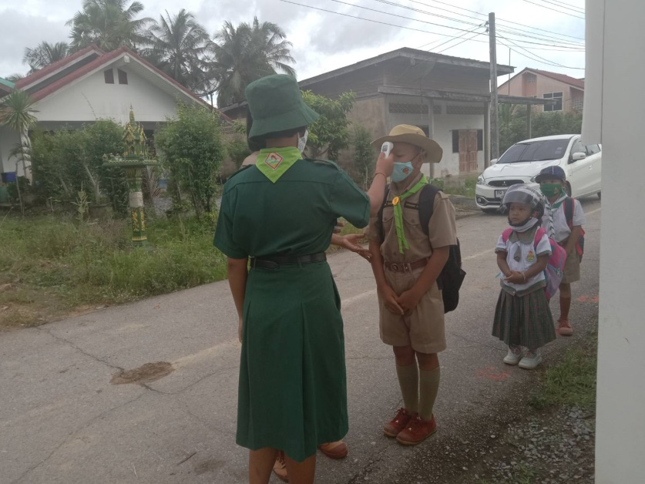 | 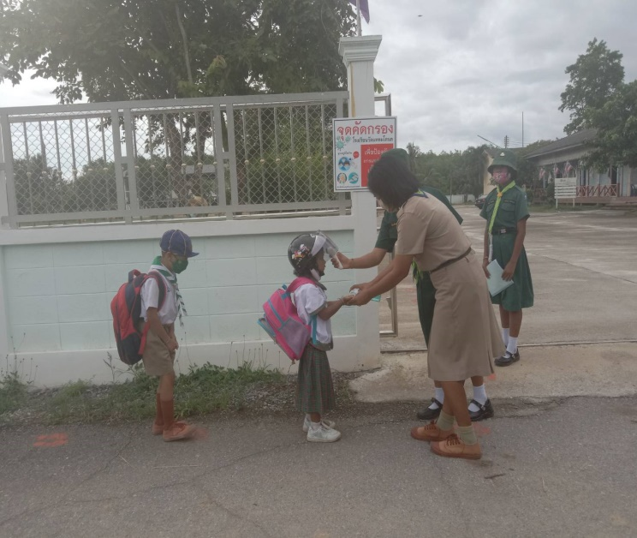
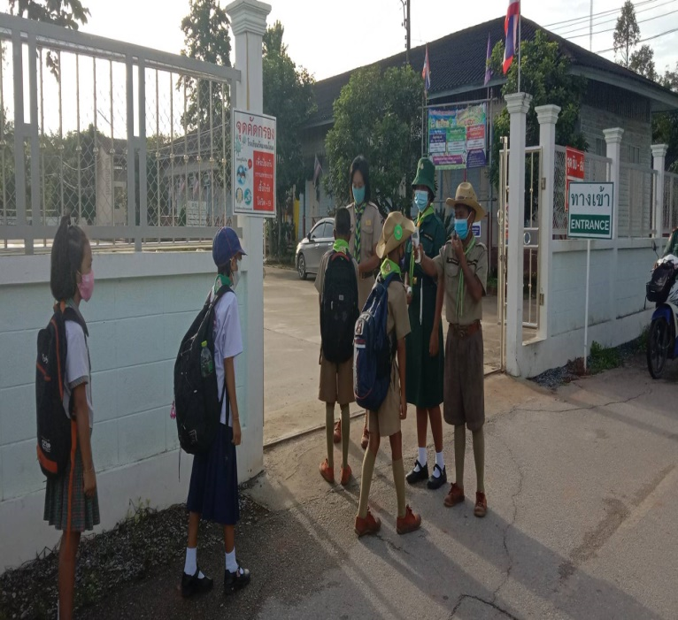 | 